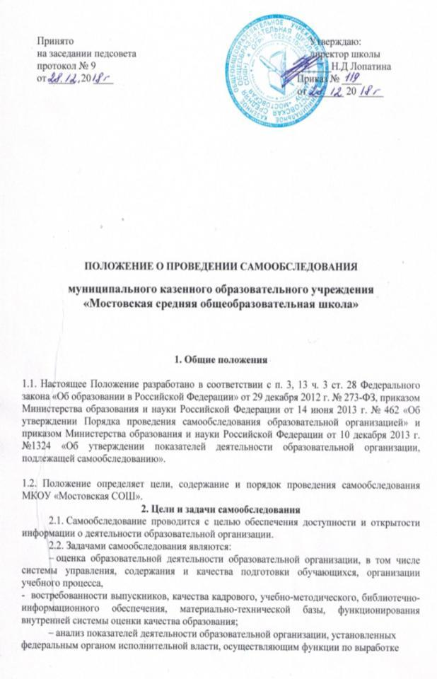
государственной политики и нормативно-правовому регулированию в сфере образования.
2.3. При проведении самообследования могут быть использованы результаты мониторинга внутренней системы оценки качества образования.
2.4. По итогам самообследования МКОУ «Мостовская СОШ»:
– выявляет уровень соответствия образовательной деятельности требованиям законодательства, в том числе позитивные и (или) негативные тенденции в объектах оценивания;
– определяет резервы развития образовательной организации и (или) причины возникновения отклонений объектов самообследования, в том числе составляет прогнозы изменений в объектах самообследования;
– корректирует систему внутренней оценки качества образования с учетом использованных в процессе самообследования методик, способов оценки и (или) выявленных недостатков объектов самооценки;
– принимает меры по коррекции выявленных негативных тенденций образовательной
деятельности и при необходимости вносит изменения во внутреннюю систему оценки качества образования.

3. Порядок проведения самообследования
3.1. Самообследование проводится МКОУ «Мостовская СОШ» ежегодно.
3.2. Процедура самообследования включает в себя следующие этапы:
- планирование и подготовку работ по самообследованию;
- организацию и проведение самообследования;
- обобщение полученных результатов и на их основе формирование отчёта;
- рассмотрение отчёта педагогическим советом МКОУ «Мостовская СОШ».
3.3. Для проведения самообследования используются следующие формы и методы:
– мониторинг качества подготовки обучающихся;
– плановые запросы информации;
– анализ качественных и количественных показателей деятельности образовательной организации;
– экспертная оценка деятельности, включая экспертизу документов;
– анкетирование, опросы;
– иные формы и методы, позволяющие оценить качество оказываемых образовательной организацией услуг.
3.4. Руководитель образовательной организацией издает приказ об утверждении сроков проведения самообследования и составе рабочей группы, ответственной за проведение самообследования и подготовку отчета.
3.5. Для проведения самообследования привлекаются руководитель образовательной
организации, заместители руководителя образовательной организации, руководители (члены) методических объединений, педагоги.

4. Оформление результатов самообследования
4.1. Результаты самообследования предоставляются в форме отчета, включающего
аналитическую часть и результаты показателей деятельности образовательной организации, подлежащие самообследованию (Приложение 1).
4.2. Отчетным периодом является предшествующий самообследованию календарный год. В отчете о самообследовании отражается информация о двух полугодиях – с 1 января по 31 августа предыдущего учебного года и с 1 сентября по 31 декабря текущего учебного года.
4.3. Отчет о самообследовании подписывается руководителем и заверяется печатью
образовательной организации.
4.4. Отчет о самообследовании образовательной организации направляется учредителю и размещается в информационно-телекоммуникационных сетях, в том числе на официальном сайте образовательной организации в сети Интернет не позднее 20 апреля текущего года.

Приложение 1
к Положению о проведении самообследования МКОУ
«Мостовская СОШ»
от 28.12.2018 г. № 9

Отчёт ОУ
по итогам 20___/20___ учебного года

Раздел I. Аналитическая часть

- Общие сведения об организации
- Система управления
- Оценка образовательной деятельности
- оценка содержания и качества подготовки обучающихся
- Оценка организации учебного процесса
- Оценка востребованности выпускников
- Оценка качества кадрового обеспечения
- Оценка учебно-методического обеспечения
- Оценка библиотечно-информационного обеспечения
1.10.Оценка функционирования внутренней системы оценки качества образования
1.11.Оценка материально-технической базы

Раздел II. Показатели деятельности ОУ

№ п/п | Показатели | Единица измерения
1. | Образовательная деятельность
1.1 | Общая численность учащихся | человек
1.2 | Численность учащихся по образовательной программе начального общего образования | человек
1.3 | Численность учащихся по образовательной программе основного общего образования | человек
1.4 | Численность учащихся по образовательной программе среднего общего образования | человек
1.5 | Численность/удельный вес численности учащихся, успевающих на "4" и "5" по результатам промежуточной аттестации, в общей численности учащихся | человек/%
1.6 | Средний балл государственной итоговой аттестации выпускников 9 класса по русскому языку | балл
1.7 | Средний балл государственной итоговой аттестации выпускников 9 класса по математике | балл
1.8 | Средний балл единого государственного экзамена выпускников 11 класса по русскому языку | балл
1.9 | Средний балл единого государственного экзамена выпускников 11 класса по математике | балл
1.10 | Численность/удельный вес численности выпускников 9 класса, получивших неудовлетворительные результаты на государственной итоговой аттестации по русскому языку, в общей численности выпускников 9 класса | человек/%
1.11 | Численность/удельный вес численности выпускников 9 класса, получивших неудовлетворительные результаты на государственной итоговой аттестации по математике, в общей численности выпускников 9 класса | человек/%
1.12 | Численность/удельный вес численности выпускников 11 класса, получивших результаты ниже установленного минимального количества баллов единого государственного экзамена по русскому языку, в общей численности выпускников 11 класса | человек/%
1.13 | Численность/удельный вес численности выпускников 11 класса, получивших результаты ниже установленного минимального количества баллов единого государственного экзамена по математике, в общей численности выпускников 11 класса | человек/%
1.14 | Численность/удельный вес численности выпускников 9 класса, не получивших аттестаты об основном общем образовании, в общей численности выпускников 9 класса | человек/%
1.15 | Численность/удельный вес численности выпускников 11 класса, не получивших аттестаты о среднем общем образовании, в общей численности выпускников 11 класса | человек/%
1.16 | Численность/удельный вес численности выпускников 9 класса, получивших аттестаты об основном общем образовании с отличием, в общей численности выпускников 9 класса | человек/%
1.17 | Численность/удельный вес численности выпускников 11 класса, получивших аттестаты о среднем общем образовании с отличием, в общей численности выпускников 11 класса | человек/%
1.18 | Численность/удельный вес численности учащихся, принявших участие в различных олимпиадах, смотрах, конкурсах, в общей численности учащихся | человек/%
1.19 | Численность/удельный вес численности учащихся - победителей и призеров олимпиад, смотров, конкурсов, в общей численности учащихся, в том числе: | человек/%
1.19.1 | Регионального уровня | человек/%
1.19.2 | Федерального уровня | человек/%
1.19.3 | Международного уровня | человек/%
1.20 | Численность/удельный вес численности учащихся, получающих образование с углубленным изучением отдельных учебных предметов, в общей численности учащихся | человек/%
1.21 | Численность/удельный вес численности учащихся, получающих образование в рамках профильного обучения, в общей численности учащихся | человек/%
1.22 | Численность/удельный вес численности обучающихся с применением дистанционных образовательных технологий, электронного обучения, в общей численности учащихся | человек/%
1.23 | Численность/удельный вес численности учащихся в рамках сетевой формы реализации образовательных программ, в общей численности учащихся | человек/%
1.24 | Общая численность педагогических работников, в том числе: | человек
1.25 | Численность/удельный вес численности педагогических работников, имеющих высшее образование, в общей численности педагогических работников | человек/%
1.26 | Численность/удельный вес численности педагогических работников, имеющих высшее образование педагогической направленности (профиля), в общей численности педагогических работников | человек/%
1.27 | Численность/удельный вес численности педагогических работников, имеющих среднее профессиональное образование, в общей численности педагогических работников | человек/%
1.28 | Численность/удельный вес численности педагогических работников, имеющих среднее профессиональное образование педагогической направленности (профиля), в общей численности педагогических работников | человек/%
1.29 | Численность/удельный вес численности педагогических работников, которым по результатам аттестации присвоена квалификационная категория, в общей численности педагогических работников, в том числе: | человек/%
1.29.1 | Высшая | человек/%
1.29.2 | Первая | человек/%
1.30 | Численность/удельный вес численности педагогических работников в общей численности педагогических работников, педагогический стаж работы которых составляет: | человек/%
1.30.1 | До 5 лет | человек/%
1.30.2 | Свыше 30 лет | человек/%
1.31 | Численность/удельный вес численности педагогических работников в общей численности педагогических работников в возрасте до 30 лет | человек/%
1.32 | Численность/удельный вес численности педагогических работников в общей численности педагогических работников в возрасте от 55 лет | человек/%
1.33 | Численность/удельный вес численности педагогических и административно-хозяйственных работников, прошедших за последние 5 лет повышение квалификации/ профессиональную переподготовку по профилю педагогической деятельности или иной осуществляемой в образовательной организации деятельности, в общей численности педагогических и административно-хозяйственных работников | человек/%
1.34 | Численность/удельный вес численности педагогических и административно-хозяйственных работников, прошедших повышение квалификации по применению в образовательном процессе федеральных государственных образовательных стандартов, в общей численности педагогических и административно-хозяйственных работников | человек/%
2. | Инфраструктура
2.1 | Количество компьютеров в расчете на одного учащегося | единиц
2.2 | Количество экземпляров учебной и учебно-методической литературы из общего количества единиц хранения библиотечного фонда, состоящих на учете, в расчете на одного учащегося | единиц
2.3 | Наличие в образовательной организации системы электронного документооборота | да/нет
2.4 | Наличие читального зала библиотеки, в том числе: | да/нет
2.4.1 | С обеспечением возможности работы на стационарных компьютерах или использования переносных компьютеров | да/нет
2.4.2 | С медиатекой | да/нет
2.4.3 | Оснащенного средствами сканирования и распознавания текстов | да/нет
2.4.4 | С выходом в Интернет с компьютеров, расположенных в помещении библиотеки | да/нет
2.4.5 | С контролируемой распечаткой бумажных материалов | да/нет
2.5 | Численность/удельный вес численности учащихся, которым обеспечена возможность пользоваться широкополосным Интернетом (не менее 2 Мб/с), в общей численности учащихся | человек/%
2.6 | Общая площадь помещений, в которых осуществляется образовательная деятельность, в расчете на одного учащегося | кв. м
Выводы | Соответствие деятельности школы требованиям законодательства.  Динамика развития в сравнении с предыдущим отчетным периодом.  Успехи, достижения, проблемы в работе коллектива

Директор ОУ ФИО

____________________
(дата) М.П.

